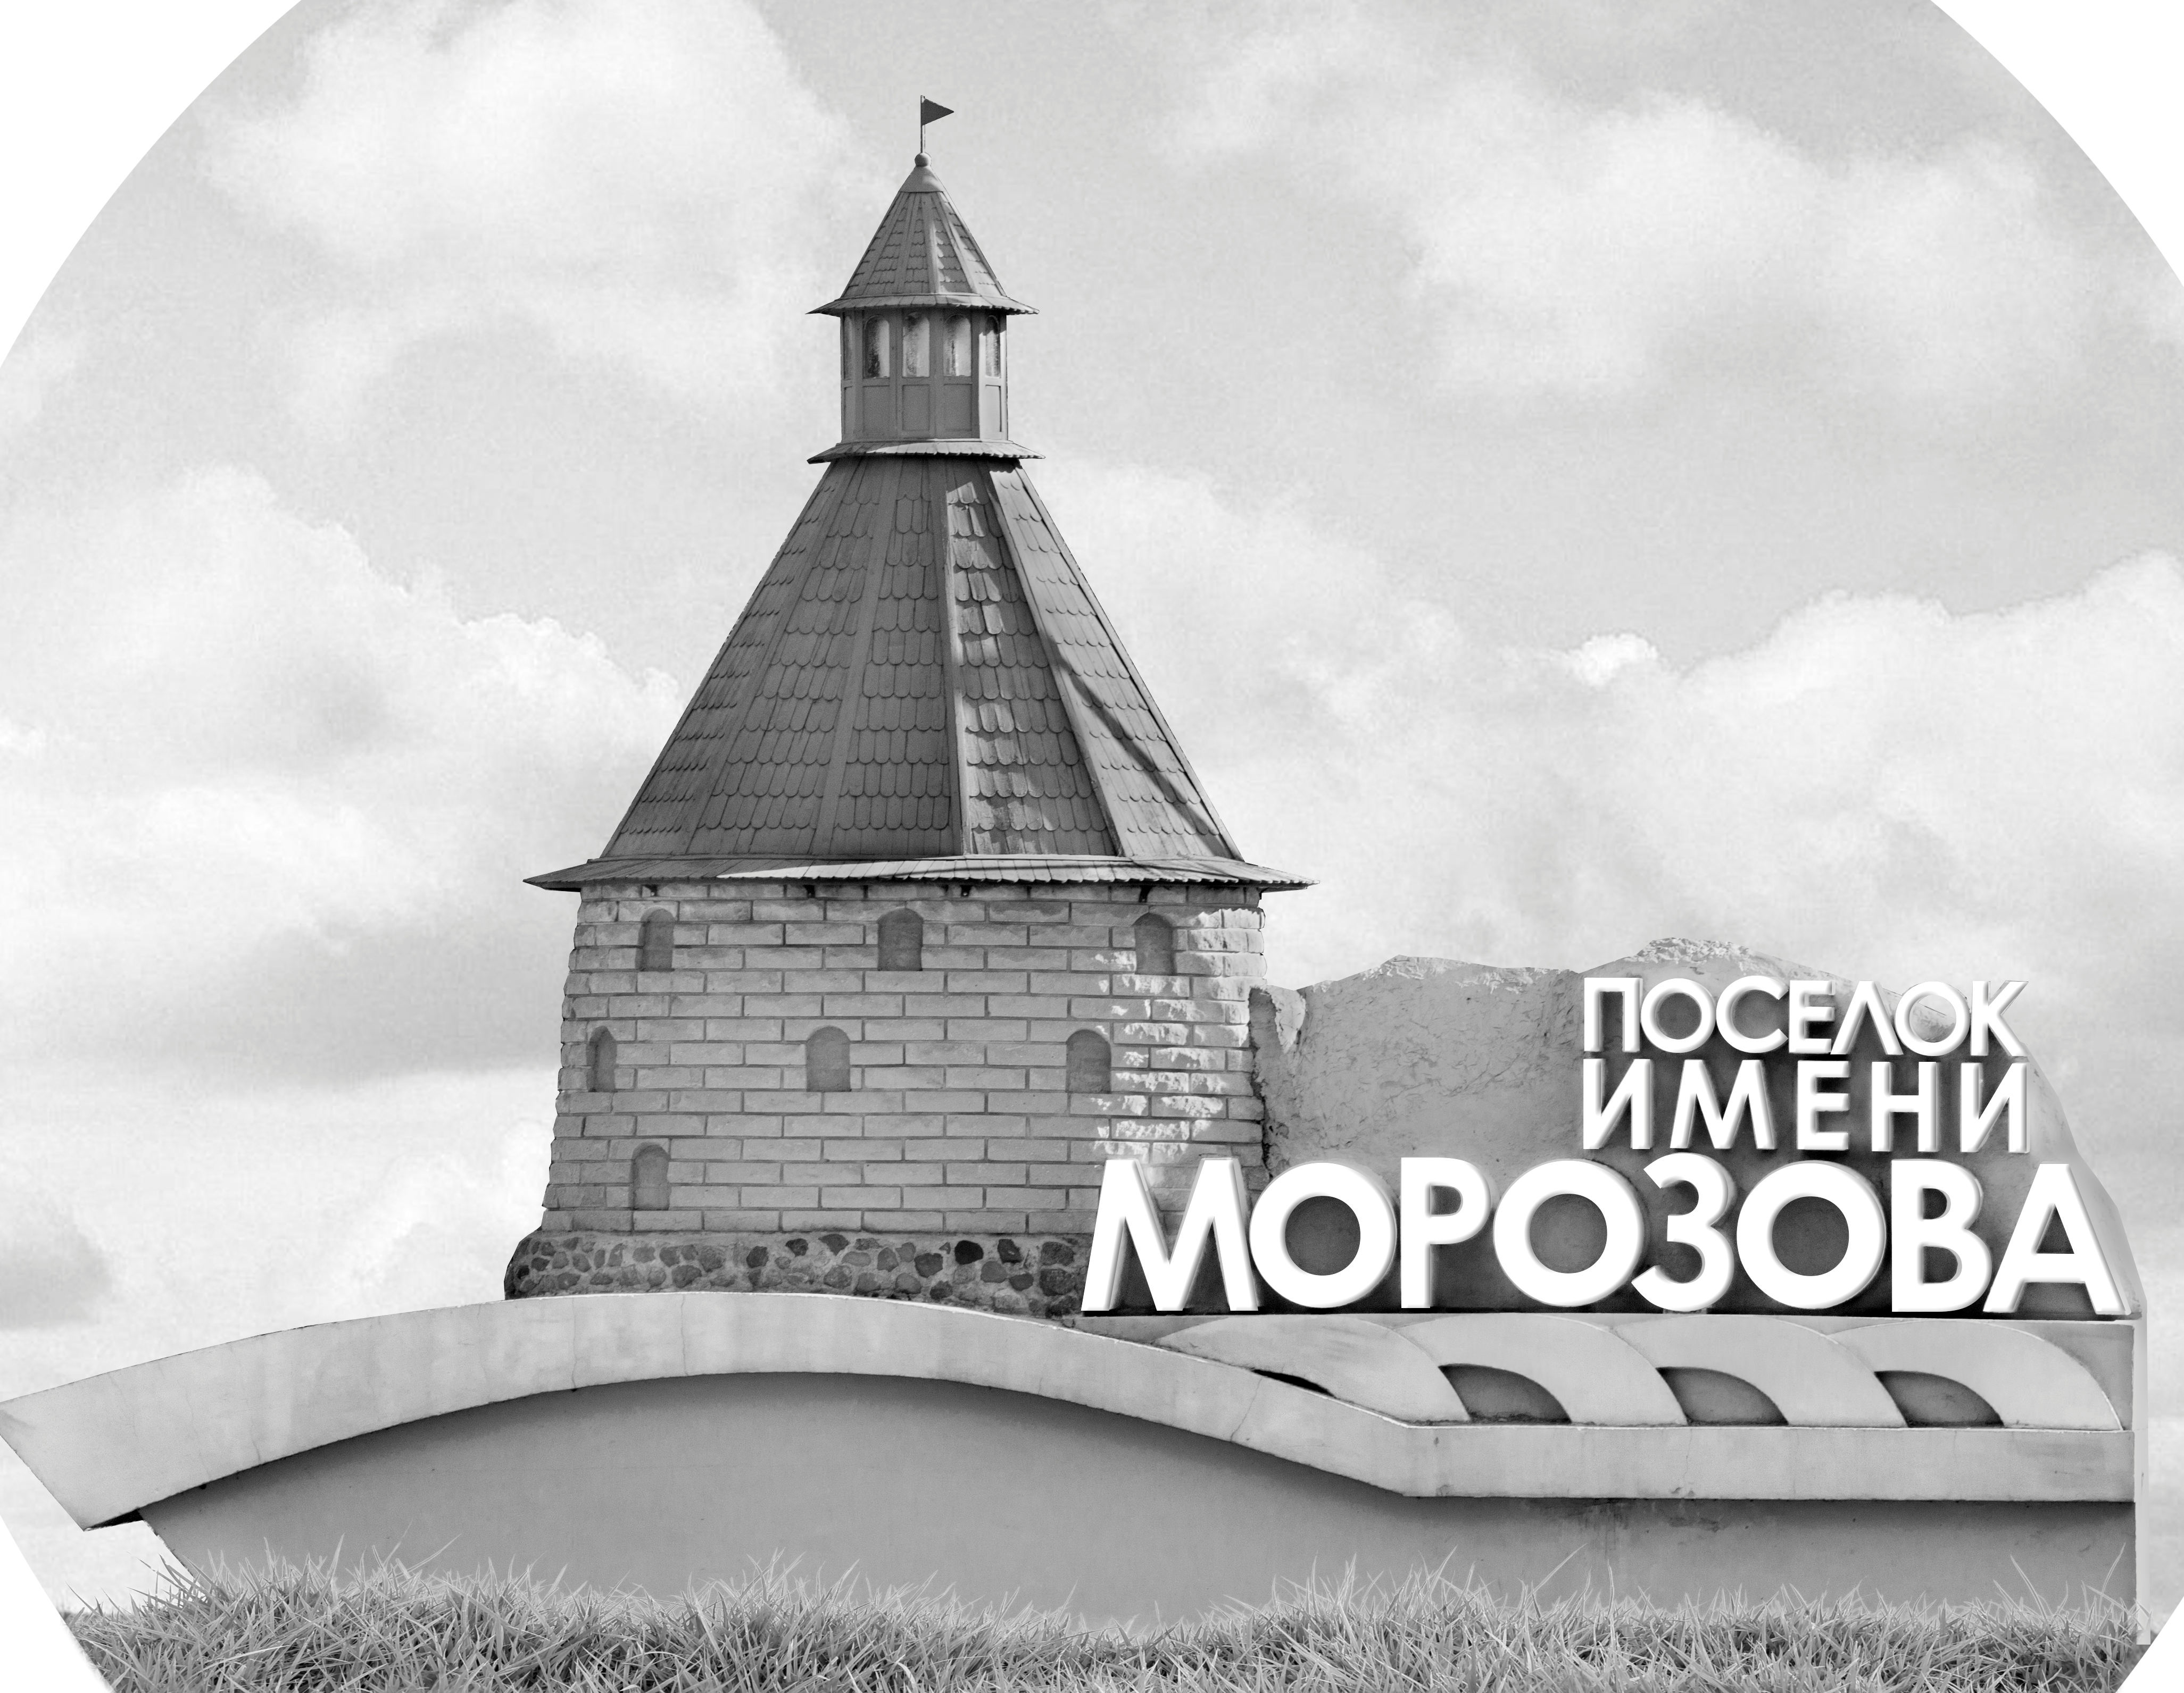 | ОФИЦИАЛЬНЫЙ ПРОТОКОЛ МАТЧА | Год рождения/Дивизион
 |  | 2010
1
Соревнование | Кубок ЛАДОГИ |  |  | Дата | 15.12.2019 | Игра № | 12
Место проведения | ЛЕНИНГРАДСКАЯ ОБЛАСТЬ | Арена | «ХОРС» | Время | 9-30 | Зрители | 100

«A» «СКА-Варяги» пос.им.Морозова,Ленинградская обл. |  |  |  |  |  | Взятие ворот |  |  |  |  |  |  | Удаления
№ | Фамилия Имя |  | (К/А) | Поз. | Игр. | # | Время |  | Г | А 1 | А 2 | ИС | Время |  | № | Мин | Нарушение | Начало |  | Оконч.
34 | Домашек Артемий |  |  | В | Да | 1 | 1 | 27 | 31 |  |  |  | 3 | 26 | 31 | 2 | ПОДН | 3 | 26 | 5 | 26
87 | Ефимов Александр |  |  | В | Нет | 2 | 3 | 21 | 20 | 9 | 71 |  | 11 | 30 | 71 | 10 | ДИСЦ | 11 | 30 | 21 | 30
9 | Аргунов Александр |  |  | Н | Да | 3 | 114 | 44 | 31 | 68 |  | -1 | 12 | 48 | 66 | 2 | ЗД-КЛ | 12 | 48 | 14 | 48
10 | Кангин Никита |  |  | З | Да | 4 | 16 | 23 | 18 | 31
12 | Привалов Александр |  |  | З | Нет | 5 | 28 | 20 | 18 | 20
17 | Слабыня Денис |  | А | Н | Да | 6 | 37 | 51 | 29 | 97 | 10
18 | Окунев Андрей* |  | К | Н | Да | 7 | 39 | 03 | 18 | 97 | 66
20 | Кривенков Константин |  |  | Н | Да | 8 | 44 | 09 | 31 | 28
28 | Чуриков Богдан |  |  | З | Да
29 | Майоров Всеволод |  |  | Н | Да
31 | Татарин Даниэль |  | А | Н | Да
32 | Романов Игорь |  |  | Н | Нети
37 | Строич Никита |  |  | Н | Да
66 | Часовская Весна |  |  | З | Да
68 | Зайцев Ярослав |  |  | З | Да
71 | Акопян Александр |  |  | Н | Да
97 | Некрасов Даниил |  |  | Н | Да
Главный тренер |  | Джафаров Шахин |  |  |  | Тренер |  | Николаев Максим |  |  |  |  |  |  |  |  | подпись | ‌

«Б» «Динамо-Светлогорец» Светлогорск |  |  |  |  |  | Взятие ворот |  |  |  |  |  |  | Удаления
№ | Фамилия Имя |  | (К/А) | Поз. | Игр. | # | Время |  | Г | А 1 | А 2 | ИС | Время |  | № | Мин | Нарушение |  | Начало |  | Оконч.
20 | Сага Георгий |  |  | В | Да |  |  |  |  |  |  |  | 8 | 55 | 19 | 2 | ПОДН |  | 8 | 55 | 10 | 55
 |  |  |  |  |  |  |  |  |  |  |  |  | 9 | 25 | 72 | 2 | НП-АТ |  | 9 | 25 | 11 | 25
2 | Клипперт Егор |  |  | З | Да |  |  |  |  |  |  |  | 19 | 59 | 15 | 2 | ПОДН |  | 19 | 59 | 21 | 59
10 | Павлов Кирилл |  |  | З | Да |  |  |  |  |  |  |  | 22 | 01 | К | 2 | ЧС-СТ |  | 22 | 014 | 24 | 01
11 | Бабажанов Тахир |  |  | З | Да
13 | Шапкин Денис |  | А | Н | Да
15 | Минаев Арсений |  |  | Н | Да
17 | Сильченко Лев* |  |  | З | Да
18 | Эпова Полина |  |  | Н | Да
19 | Скляренко Артем |  |  | З | Да
34 | Ушаков Артем |  |  | З | Да
39 | Павленко Кирилл |  |  | Н | Да
51 | Шарин Дмитрий |  |  | Н | Да
71 | Вознюк Валерий |  |  | З | Да
72 | Козловский Игорь |  | К | Н | Да
97 | Исаенок Егор |  |  | Н | Да
99 | Морозов Роман |  |  | Н | Да
Главный тренер |  | Колиоглов Николай |  |  |  | Тренер |  |  |  |  |  |  |  |  |  |  | подпись | ‌

Послематчевые броски |  |  |  |  | Игра вратарей |  |  |  | По периодам |  | 1 | 2 | 3 | ОТ | ПБ | Общ. | Время игры
«А» | «Б» | Вр «А» | Вр «Б» | Счет | Время |  | «А» | «Б» | Взятие ворот | «А» | 3 | 2 | 3 |  |  | 8 | Начало | 9 | 36
 |  |  |  |  | 0 | 00 | 34 | 20 |  | «Б» | 0 | 0 | 0 |  |  | 0 | Окончание | 10 | 44
 |  |  |  |  | 45 | 00 | 34 | 20 | Штрафное время | «А» | 14 |  |  |  |  | 14 | Тайм-аут «А»
 |  |  |  |  |  |  |  |  |  | «Б» | 4 | 4 |  |  |  | 8 | Тайм-аут «Б»
 |  |  |  |  |  |  |  |  | Броски по воротам | «А»
 |  |  |  |  |  |  |  |  |  | «Б» |  |  |  |  |  |  | ‌
 |  |  |  |  |  |  |  |  | Судьи при оштрафованных игроках | ‌ |  |  |  | Судья времени игры
 |  |  |  |  |  |  |  |  |  | ‌ |  |  |  | Секретарь
 |  |  |  |  |  |  |  |  | ‌Информатор | ‌ |  |  |  | Подпись  ‌

Главный судья |  | Лучшие игроки матча | «СКА-Варяги» | Окунев Андрей № 18
Главный судья |  |  | «Динамо-Светлогорец» | Сильченко Лев № 17
подписи |  | Инспектор | ‌ | Замечания на обороте | Да | Нет

